Выпуск № 25. Январь 2019 г.
Православный листок
храма Рождества Пресвятой Богородицы г. Россошь
Издается по благословению настоятеля храма иерея Василия Яковлева
_______________________________________________________________________________

Сказание о Рождестве Господа Бога и Спаса нашего Иисуса Христа
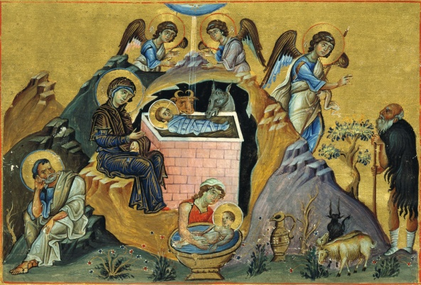
(святителя Димитрия Ростовского)

Рождество Иисуса Христа было так: оно случилось по обручении Преблагословенной Матери Его, Пречистой Девы Марии с Иосифом, мужем праведным и уже старым (ибо ему было восемьдесят лет). Иосиф был мнимым мужем Марии, а в действительности хранителем посвященной Богу девической чистоты Ее и очевидцем Ее непорочной жизни. Ибо Господу угодно было утаить от диавола тайну Своего воплощения от пречистой Девы, и для сего Он покрыл девство Матери Своей супружеством, чтобы враг не знал, что это та Дева, о Которой предрек Исаия: «се, Дева во чреве примет» (Ис. 7:14).
Еще прежде совершения супружеской тайны, Пречистая Дева Мария оказалась имеющею во чреве от Духа Святого, и возрастало святое чрево Ее, вмещающее в себе невместимого Бога. Особенно же обнаружилась Ее беременность тогда, когда, по прошествии своего трехмесячного пребывания у Елисаветы, Она возвратилась в дом свой (Лк. 1:56), и Божественный плод внутри Ее с каждым днем возрастал, а день рождения младенца Христа все более и более приближался. Увидев это, Иосиф был в великом недоумении и печали, ибо он думал, что Она нарушила обет девства. В великом смущении праведный старец говорил: «Как могло это произойти? Я не познал Ее и даже мыслию не согрешил против Нее, а вот Она беременна. Увы, как это случилось? Кто прельстил Ее? И что мне делать, не знаю. Обличить ли мне Ее, как законопреступницу, или умолчать ради стыда, который тогда ляжет на Нее и на меня? Если я обличу Ее, то, конечно, Она будет побита камнями по закону Моисееву, и я явлюсь как бы мучителем, предавшим Ее на лютую смерть. Если же я не подвергну Ее обличению, то буду иметь часть с прелюбодеями. Что же мне делать? Недоумеваю. Отпущу я Ее тайно, пусть идет Она, куда хочет. Или я сам уйду от Нее в далекую страну, чтобы глаза мои не видели такого поношения».
Не смела Она открыть ему о благовестии, которое принес Ей Архангел и о пророчестве, которое изрекла о Ней Елисавета, - не смела Она сделать сего потому, что боялась показаться тщеславною и любящею похвалу. Когда же он это помыслил, вот ангел Господень во сне явился ему, говоря «Иосиф, сын Давидов, не бойся принять Марию, жену твою».
Так рассуждает и святой Василий Великий: «Ангел назвал Марию и Девою, и обрученною мужу, чтобы и девство почтить, и брак не укорить. Девство было избрано как необходимое для святого рождения, а обручение, которое есть начало брака, было совершено по закону для того, чтобы не подумал кто, что рождение произошло от беззакония, а также и для того, чтобы Иосиф был всегдашним свидетелем Марииной чистоты, дабы Она не подверглась нареканиям за то, что будто бы осквернила девство. Она имела (в лице Иосифа) Себе обручника, который был свидетелем и хранителем Ее жизни» (слово на Рождество Христово).
Иосиф, встав ото сна, сделал так, как повелел ему ангел Господень.
Он принял Ее, как обручницу свою, с любовью воздавая Ей великую честь, как Господней Деве, и служа Ей с благоговением и страхом, как Матери Спасителя. «И не знал Ее, доколе родила» (Мф. 1:25) - не в том смысле, будто бы потом он должен был познать Ее, как думали некоторые еретики, каковое учение чуждо Православной Церкви; но в том смысле, что по рождении такого Сына, Который был Богом воплощенным, и после столь великих чудес, совершившихся во время рождества Его, которых Иосиф был самовидцем, благочестивый сей старец не только не смел коснуться Ее, но и глубоко почитал Ее, как раб госпожу свою, служа Ей, как Матери Божией со страхом и трепетом. Когда же тот же ангел явился Иосифу уже после Рождества Христова в Вифлееме и в Египте, когда сей праведный старец уже получил откровение о чистоте Марииной и Богомладенце, рождаемом от Духа Святого, - тогда ангел не называет уже Пречистую Деву Марию его женою, но только Материю Рожденного, ибо так пишется в Евангелии: когда же они отошли, Ангел Господень является во сне Иосифу и говорит: «встань, возьми Младенца и Матерь Его (а не жену твою), и беги в Египет» (Мф. 2:13). И снова в Египте говорит ангел Иосифу: «встань, возьми Младенца и Матерь Его и иди в землю Израилеву» (Мф. 2:20), явно показывая этим, что не на брак направлял он Иосифа, а на служение Младенцу и Матери его.
После того вышло повеление от кесаря Августа сделать перепись по всей земле, и все шли записываться каждый в свой город. Пошел и Иосиф из Галилеи, из города Назарета, в Иудею, в город Давидов, называемый Вифлеемом, потому что он происходил из дома и рода Давидова, - записаться с Мариею, обрученною ему женою, которая была беременна. Вифлеем - маленький город, недалеко от Иерусалима.
Называется же Вифлеем городом Давидовым потому, что в нем родился Давид и был в нем же помазан на царство; там же умерла Рахиль, и гроб Иессея, отца Давидова, указывается там же (Быт. 35:19). Прежнее название Вифлеема было Евфрафа, но Иаков, когда пас там свои стада, назвал это место домом хлеба (Вифлеемом), провидя духом и предвозвещая, что в том месте должен был родиться хлеб, сошедший с небес (Ин. 6:51), Христос Господь. И когда Иосиф приближался к городу, неведавшей брака Чистой Невесте пришло время родить, и он стал искать дом для ночлега, где Родящая могла бы найти удобное для Себя место, чтобы произвести на свет благословенный Плод Своего чрева. Но не нашел он для себя пристанища, по причине множества народа, пришедшего записываться, который не только переполнил общую гостиницу, но и весь город. Поэтому Иосиф и удалился в названную пещеру, потому что не было им места в гостинице, а день уже склонялся к вечеру. А та пещера служила пристанищем для скота, и в ней-то Пречистая и Преблагословенная Дева в полночный час усердно молилась Богу и, вся пребывая в богомыслии и горя желанием Господа и любовью к Нему, родила без болезни Господа нашего Иисуса Христа.
Так, без повреждения Своего девства, Приснодева Мария родила воплощенного Бога. И совершилось это рождение без обычной помощи и службы бабки, как о том свидетельствует святой Афанасий Александрийский, когда, беседуя о следующих словах евангельских: «и родила Сына Своего первенца, и спеленала Его, и положила Его в ясли» (Лк. 2:7), - говорит так: «Посмотри на таинственное рождение Девы: Сама родила Она, и Сама спеленала Младенца. У мирских женщин одна рождает, а другая пеленает, а у Пресвятой Девы не так. Сама родила Она, и Сама спеленала, Сама будучи безболезненною материю и необученною бабкою, не попустила Она никому коснуться нечистыми руками Пречистого Рождества: Сама Она послужила Рожденному от Нее, и спеленала Его, и положила в ясли». Святой священномученик Зинон епископ передает еще, что бабка, когда пришла, не верила, что рождество было девственное и безболезненное, и старалась с помощью обычных приемов повивального искусства, узнать, истинно ли таково сие рождество. Но тотчас поразила ее казнь за дерзновенное дело ее, ибо рука ее, осмелившаяся совершить то испытание, внезапно сильно воспалилась огненною болезнью и засохла Когда же болящая приложила свою руку к Божественному Младенцу, она тотчас исцелилась и стала так же здорова, как была раньше. Тогда Саломия уверовала, что Матерь есть Дева, а Младенец - Бог.
Иосиф же поклонился и Родившемуся, и Родившей, ибо тогда познал он, что Рожденное от Нее - от Духа Святого.
Относительно же времени рождества Христова многие достоверные писатели говорят, что это была полночь, следовавшая по субботе и предшествовавшая дню недельному, и это известие согласуется с VI Вселенским собором, который так объясняет празднование дня недельного (воскресного): «Ибо в тот день Бог сотворил свет, в тот же день Господь благоволил родиться; в тот же день принял Он крещение во Иордане от Иоанна, в тот же день Сам премилостивый Искупитель рода человеческого, нашего ради спасения, из мертвых воскрес, в тот же день Он и, излиял Святого Духа на учеников Своих». Ибо как, по достоверному же известию, Он зачат был в девической утробе во время благовещения в пятницу и в пятницу же пострадал, так в день недельный Он родился и в день недельный же воскрес. И прилично было Христу родиться в день недельный, в который Бог сказал: «да будет свет» (Быт. 1:3); и в который «был свет» (Быт. 1:3) в тот же день подобало, чтобы и Сам Он, Свет присносущный, воссиял миру. А то что Христос имел родиться ночью и в известный ее час, об этом пророчески предречено в книге Премудрости Соломоновой, где говорится так: «Ибо, когда все окружало тихое безмолвие, и ночь в своем течении достигла середины, сошло с небес от царственных престолов на средину погибельнои земли всемогущее слово Твое, как грозный воин» (Прем. 18:14-15) .
Особенно же чудесно было то, что описано в Евангелии, когда ангелы сошли с небес с песнопением и ясно предстали перед людьми. Случилось это так. Против той пещеры, в которой родился Христос, по свидетельству блаженного Иеронима, находилась очень высокая башня, называемая Адер, в которой жили пастыри стад. Там в ту ночь трое из них случайно бодрствовали и стерегли свое стадо, и вот верховный среди сил небесных ангел (которым, по мнению святого Киприана, был святой благовестник Гавриил) явился им в великом сиянии, блистая небесною славою, которою он и их осиявал; увидев его, они очень испугались. Но явившийся ангел, повелев им оставить страх и не бояться, благовестил им о радости, наступившей для всего мира через рождество Спасителя. При этом он указал им и признак истинности своего благовестия: «обрящете», сказал он, «младенца в пеленах, лежащего в яслях. В то время, как ангел говорил им это, внезапно услышалось на воздухе пение множества небесных воинств, прославлявших Бога и воспевавших: «Слава в вышних Богу, на земле мир, в человеках благоволение"" (Лк. 2:12-14); после этого ангельского явления и пения сил небесных, пастыри, посоветовавшись друг с другом, пошли поспешно в Вифлеем, чтобы посмотреть, истинны ли слова ангела, и они пошли и увидели Пречистую Деву Марию Богородицу и святого Иосифа, Ее обручника, а также Младенца спеленатого, лежащего в яслях. И уверовав несомненно, что это есть Христос Господь, ожидаемый Мессия, пришедший спасти род человеческий, они поклонились Ему и рассказали все, что видели и слышали, и что сказано было им от ангела о Сем Младенце. И все слышавшие (Иосиф, Саломия и те, которые в то время пришли туда) дивились словам пастырей, в особенности же Пречистая Дева Матерь, безболезненно родившая, соблюдала все эти слова, слагая их в сердце Своем. И пастыри воротились, славя и хваля Бога. Так совершилось Рождество Иисуса Христа, Господа нашего, Которому и от нас грешных да будет честь и слава, поклонение, благодарение, со безначальным Его Отцом и со Присносущным Духом, ныне и присно, и вовеки веков. Аминь.
Новости приходской жизни
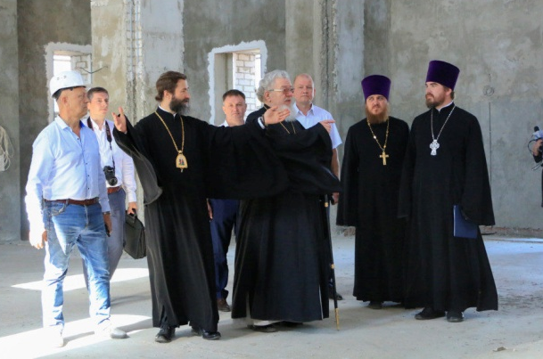
23 сентября митрополит Сергий в сопровождении Преосвященнейшего епископа Андрея побывал на строительной площадке будущего духовно-просветительского центра. Во время визита архипастырей также присутствовали секретарь епархии прот. Илия Безруких, ответственный за строительство центра свящ. Василий Яковлев, представители администрации города и подрядной организации.
Гости ознакомились с работами, проведёнными на сегодняшний день, и с планами благоустройства территории центра.
29 сентября наши прихожане во главе с настоятелем посетили храм Христа Спасителя в Москве, где приложились к почитаемой святыне — деснице святителя Спиридона.
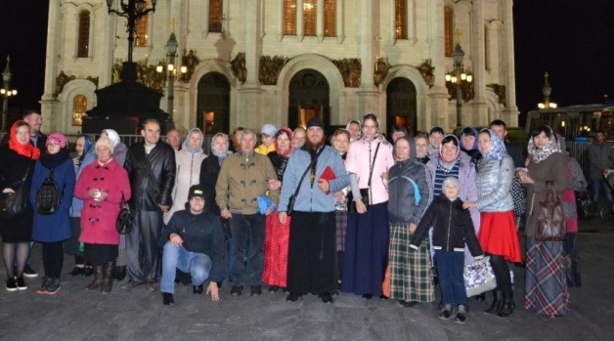
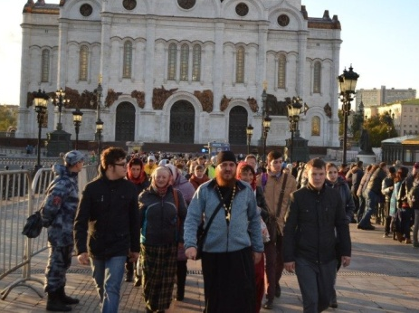

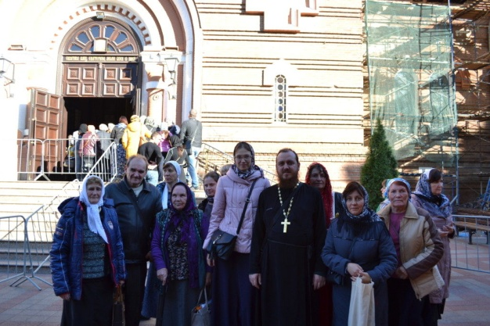
13 октября прихожане храмов Россошанского и Верхнемамонского благочиний во главе с руководителем паломнического отдела Россошанской епархии, иереем Василием Яковлевым, посетили Свято-Екатерининский кафедральный собор города Краснодара, где приложились к мощам святого Иоанна Крестителя. Святыню привезли на Кубань из монастыря святого Иоанна Предтечи, который находится в Христианском квартале Иерусалима.
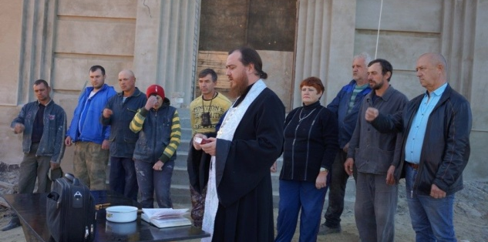
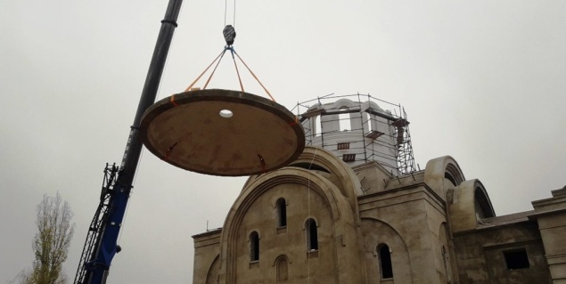
29 октября был осуществлён подъём и монтаж 17-тонного купола на здание духовно-просветительского центра. Купольная конструкция из железобетона была заблаговременно освящена ответственным за строительство ДПЦ священником Василием Яковлевым.
7 декабря состоялось заседание секции паломнического отдела Воронежской Митрополии по теме «Паломничество как форма духовно-нравственного воспитания молодёжи». Со своими докладами выступили руководитель паломнического отдела Россошанской епархии, иерей Василий Яковлев и помощник руководителя Солопова Анна. В секции приняли участие представители паломнических отделов Борисоглебской, Симферопольской и Крымской, Екатеринбургской, Вятской епархий; представители паломнических служб «Покров» г. Моск ва и «Ковчег» г. Санкт-Петербург и другие гости. Возглавил секцию руководитель паломнического отдела Воронежской епархии протоиерей Сергий Моздор.
Иерей Василий Яковлев рассказал о духовной пользе, которую может принести человеку паломническая поездка. Он отметил, что во время паломничества необходимо рассказывать людям о законах духовной жизни, о том, как и что должен сделать человек, чтобы успешно противостоять греховным страстям.
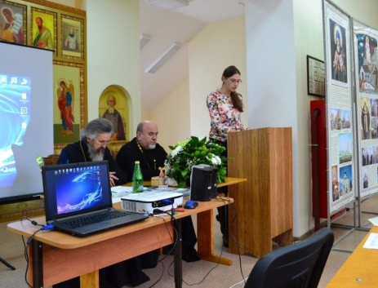
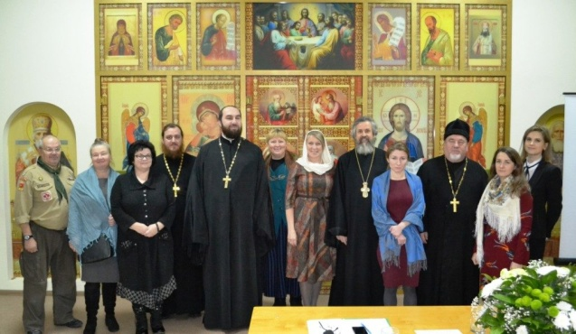
Доклад «Роль паломничества в духовно-нравственном воспитании личности» представила Солопова Анна Александровна, сотрудник паломнического отдела Россошанской епархии. Паломничество – это особое духовное действие, когда человек, предпринимая определенные усилия, достигает духовных высот – каждый в свою меру и по силе своей веры.
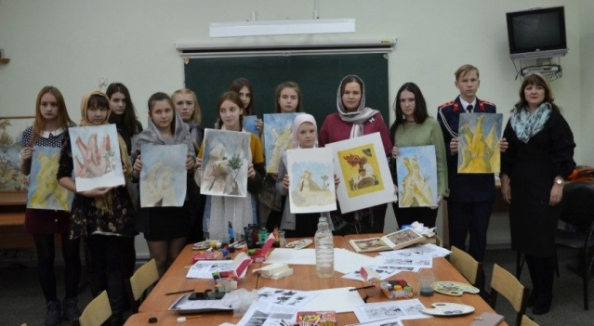
23 декабря в воскресной школе Ильинского кафедрального собора состоялось награждение победителей епархиального этапа международного конкурса «Красота Божьего мира».
Конкурсанты были приглашены в «мастерскую» иконописца матушки Наталии Яковлевой. Матушка рассказала ребятам об основных этапах создания иконы. Также присутствующие узнали о материалах, которые используются в иконописи, и смогли себя попробовать в роли иконописцев. Юным художникам было предложено выполнить элементы иконописного пейзажа, с чем ребята блестяще справились.
Почему со временем охладевает вера?
Охлаждение наступает, когда происходит привыкание. Чтобы не произошло охлаждения, чтобы вера была все время «в тонусе», в состоянии горения, необходимо следить за следующим.
1. Вера не должна быть формальной, но должна быть живой. Это значит, что мы должны наблюдать за собой: не превратилась ли наша молитва в бездушное вычитывание молитвенного правила? не превратилось ли посещение богослужений в рассеянное выстаивание служб?
Важно наблюдать за собой, чтобы молитва была живой и искренней, чтобы поддерживались не формализованные, но живые отношения с Богом.
2. Мы должны «расти» в вере. Любая остановка приводит к падению. Через что происходит рост? Через постепенное возрастание в молитве, в доброделании, через чтение и размышление над Священным Писанием и сочинениями святых отцов и подвижников веры. Наша вера должна быть источником и животворящей силой нашего личностного роста.
3. Мы должны творчески подходить к вере. Если христианин не имеет христианского «увлечения», вера ему может скоро наскучить. Апостол Павел писал, что все мы имеем свои дарования от Духа Святого и должны их развивать. Каждый может найти дело по душе и постепенно возрастать в нем. Как цветы на поляне разные, но каждый цветок по-своему прекрасен, так и каждый христианин уникален и прекрасен в своем.
4. Очень важно христианам собираться вместе и делиться своим опытом, рассказывать братьям и сестрам, с какими трудностями лично мы столкнулись, знакомиться с их опытом, поддерживать друг друга и проч. Дело в том, что вот уже как полвека открыт такой феномен – «профессиональное выгорание». Такому выгоранию подвержены те, кто занимается с людьми: педагоги, врачи, священники и проч. Много лет психологи пытались подобрать «терапию», которая бы профилактировала и помогала в преодолении такого выгорания и охлаждения к работе. И вот было открыто, что нет ничего лучше, чем собираться в группы и совместно обсуждать, под руководством компетентного специалиста, возникшие проблемы. Эта терапия получила название «Балинтовских групп».
В каком-то отношении подобная методика может помочь и христианам избежать выгорания и охлаждения. Собственно говоря, христиане с древнейших времен собирались вместе и общались, так что это не какое-то новшество, а самое что ни на есть нормальное явление. Как раз ненормально, когда прихожане разобщены, незнакомы и каждый приходит в храм для своих нужд. /Протоиерей Константин Пархоменко/

Расписание богослужений

11 января (пятница)
18-00 Молебен с акафистом Божией Матери «Скоропослушница»
12 января (суббота)
17-00 часов - Всенощное бдение.
13 января (воскресение) – Отдание праздника Рождества Христова.
7-30 часов – Исповедь.
8-00 часов - Божественная Литургия.
17-00 часов - Всенощное бдение.
14 января (понедельник) – ОБРЕЗАНИЕ ГОСПОДНЕ. Свт. Василия Великого.
7-30 часов – Исповедь.
8-00 часов - Божественная Литургия.
17 января (четверг)
17 часов – Вечернее богослужение.
18 января (пятница) – Крещенский сочельник
7-30 часов – Исповедь.
8-00 часов – Царские часы. Божественная Литургия.
Великое освящение воды. Строгий пост
Внимание: воду на освящение просим приносить с собой!
22.00 – Исповедь.
22.30 – ПРАЗДНИЧНОЕ БОГОСЛУЖЕНИЕ.
Великое освящение воды.
19 января (суббота) – КРЕЩЕНИЕ ГОСПОДА БОГА И СПАСА НАШЕГО ИИСУСА ХРИСТА.
17-00 часов - Всенощное бдение.
20 января (воскресение) – Собор Предтечи и Крестителя Господня Иоанна
7-30 часов – Исповедь.
8-00 часов - Божественная Литургия.

_______________________________________________________________________________
Сайт нашего храма: rossosh-r-b.cerkov.ru

